act 4. Control de versions

Mòdul 5: Entorns de desenvolupaments

Sergi Martí

17/02/2023

# Instal·lació de GIT

## Instal·lació de GIT a Windows

Podem descarregar el programa des la web oficial de [git](https://git-scm.com/download/win).

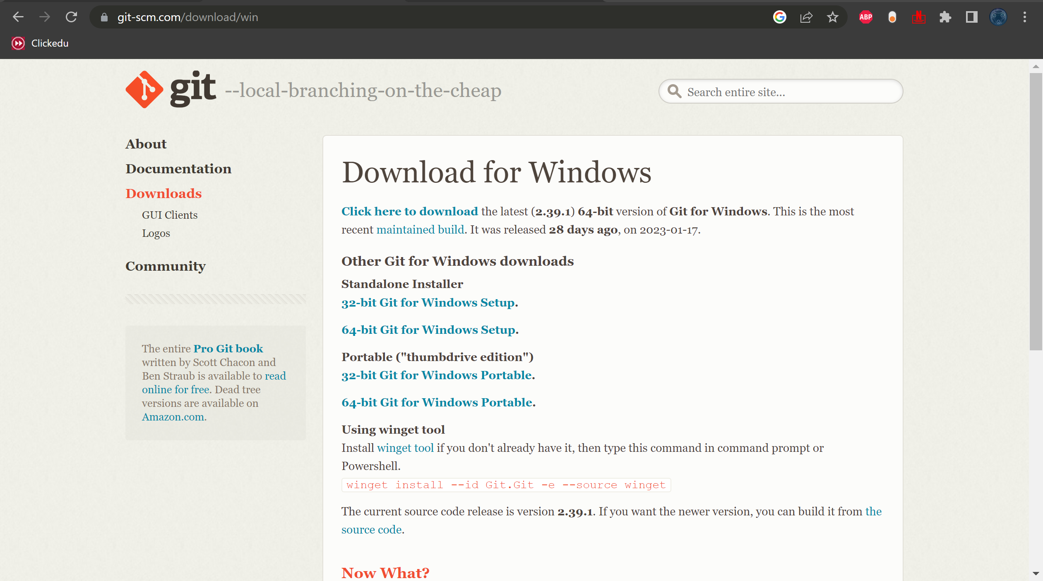

Seleccionem la ruta d’instal·lació de GIT.

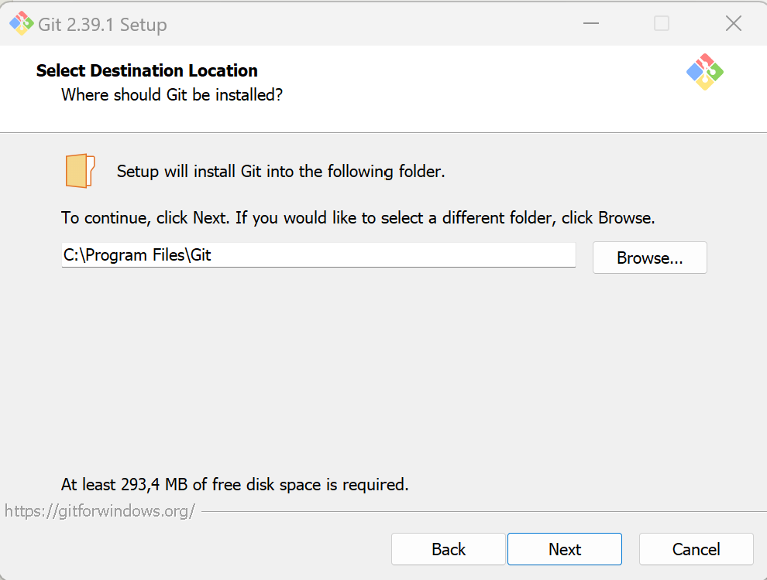

Escollim els components que tindrà GIT.

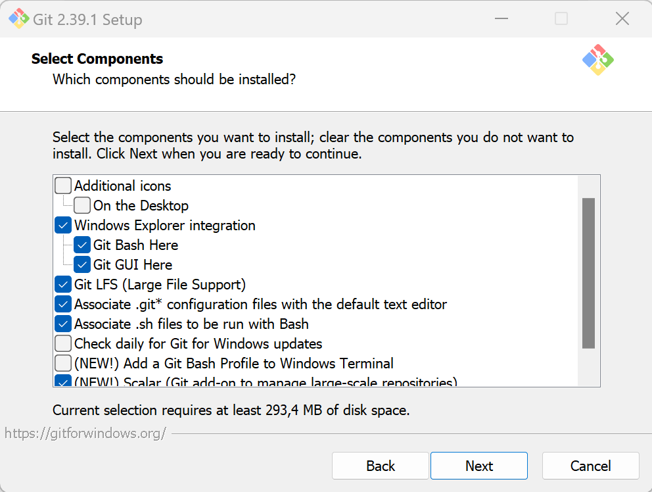

Diem quin serà l’editor per defecte. En el meu cas Visual Studio Code.

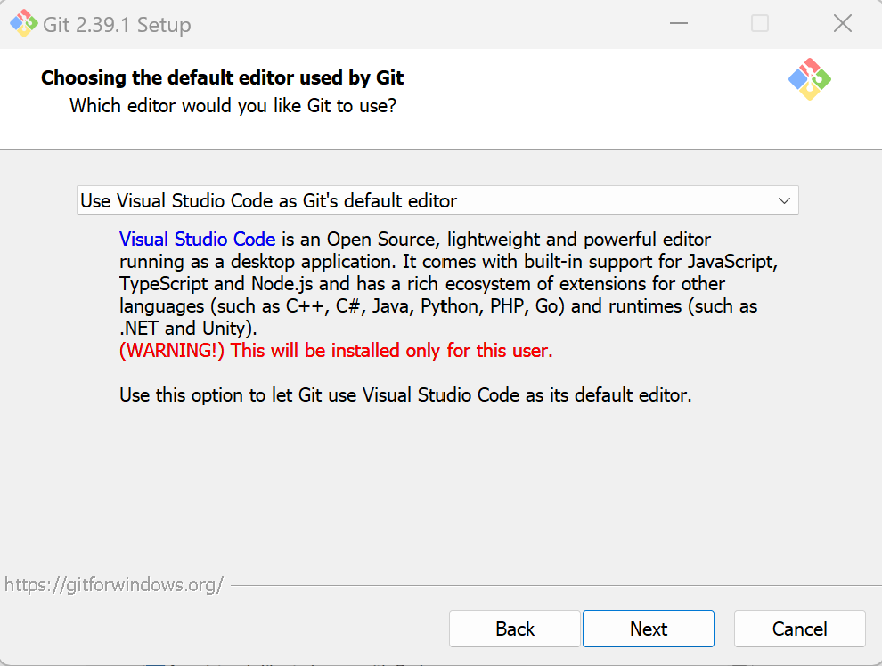

*\* La resta d’opcions de la instal·lació les deixem per defecte*

## Configuració de les variables globals

Indicarem el nostre nom d’usuari i el nostre correu electrònic amb les següents comandes.

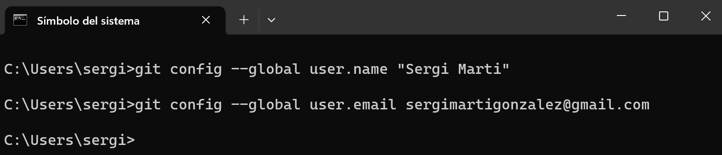

Per comprovar que s’ha configurat correctament executarem la comanda “git config –list”.

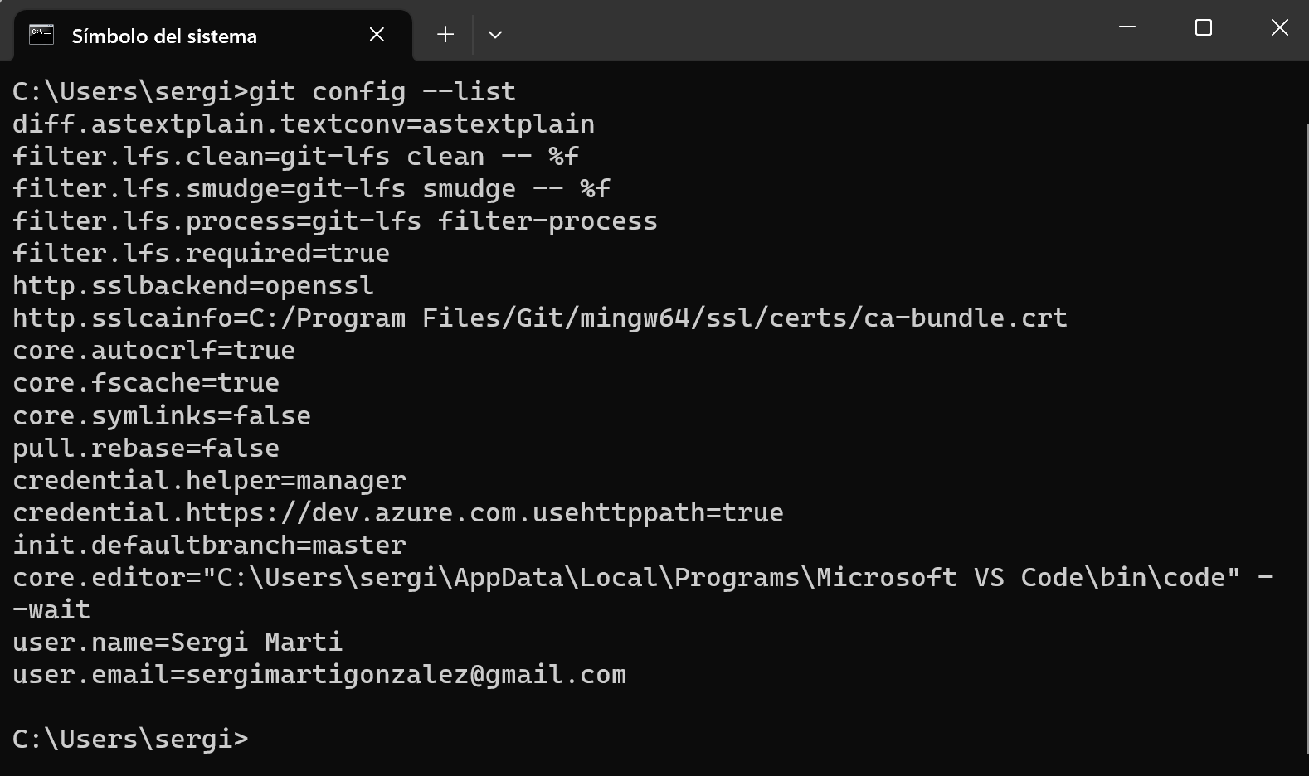

# Creació d’un repositori local i connexió amb un repositori el línia en GitHub

## Creació d’un compte de GitHub i d’un repositori públic

Des la pàgina oficial de [GitHub](https://github.com/) ens registrem i omplim el qüestionari amb les nostres dades.

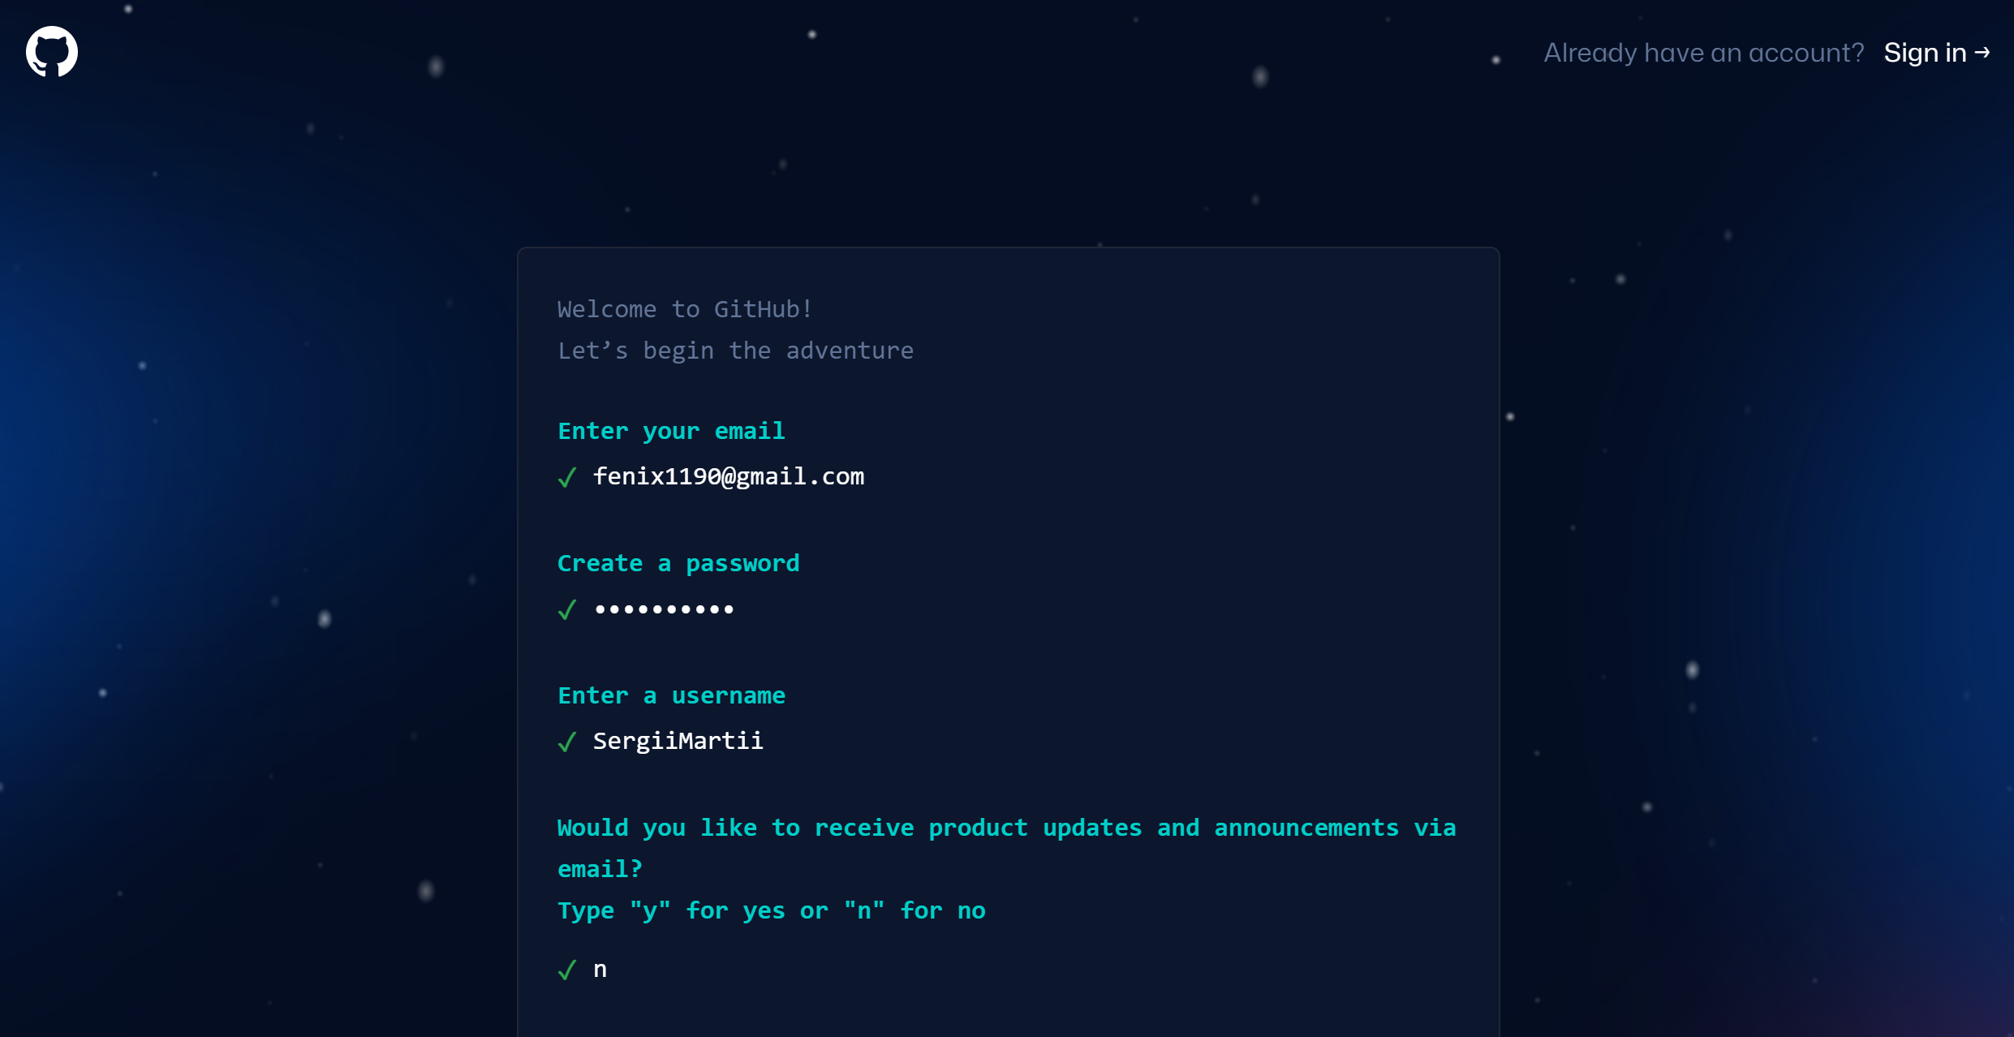

Seleccionarem la quantitat de persones que treballaran en els nostres projectes i si som estudiants o professors.



I ja podem entrar al nostre compte de GitHub :D

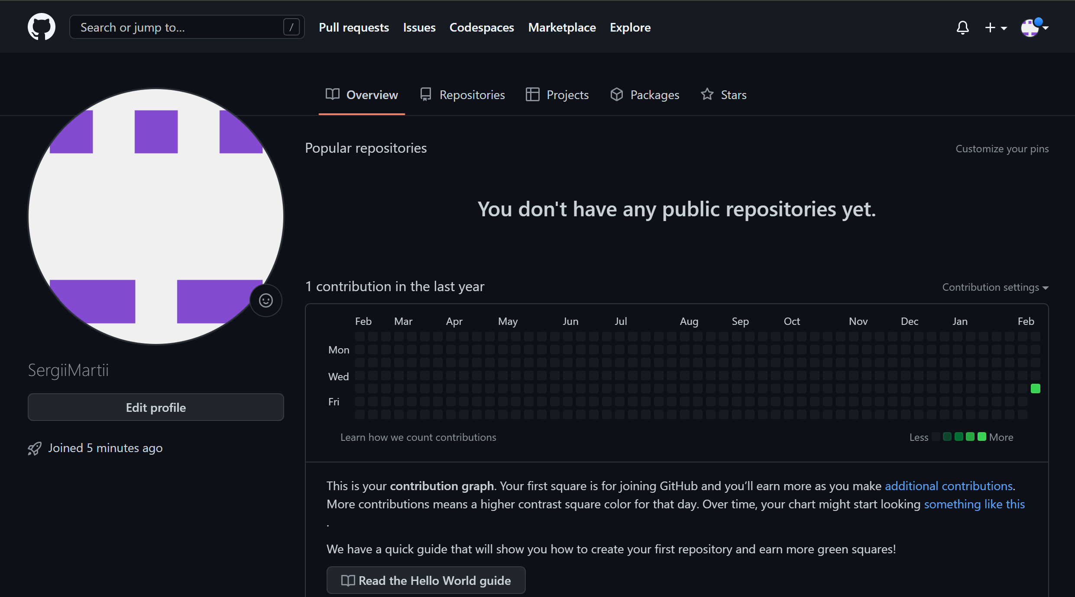

Ara crearem un repositori per aquesta activitat al que anomenarem act04_ControlDeVersions.

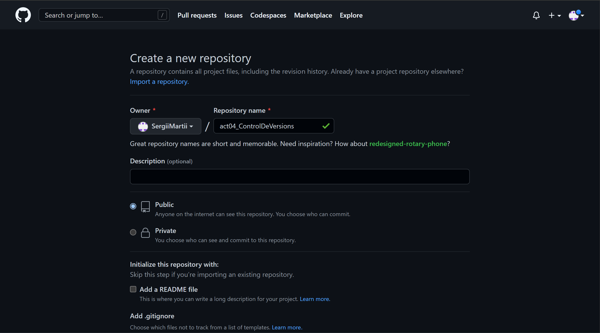

# Ús bàsic de les comandes de Git

## Pujar sense utilitzar GitHub l’activitat anterior

Primerament hem de copiar la URL del repositori que hem creat.

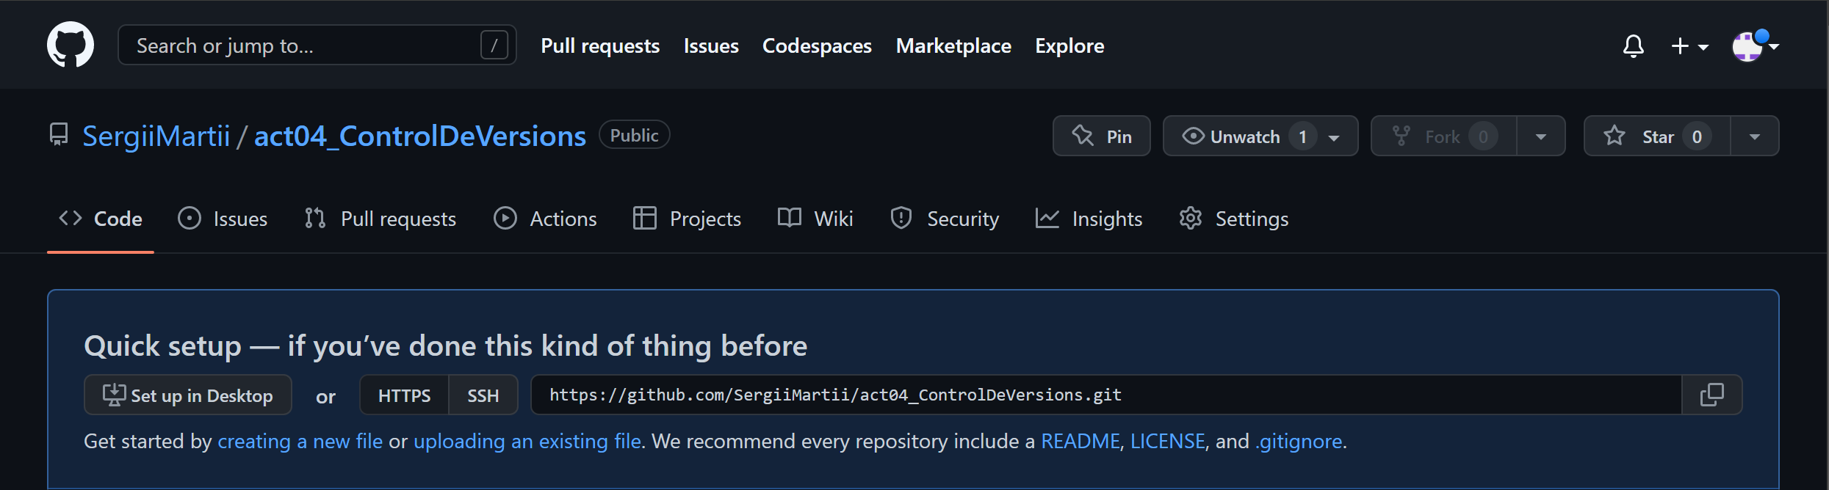

Farem un git clone amb el link copiat al terminal.

